Filtry pro vyhledávání
Pod vyhledávacím polem se nacházejí různé filtry pro vyhledávání umístěné na horizontálních lištách. Filtry můžete libovolně kombinovat1).
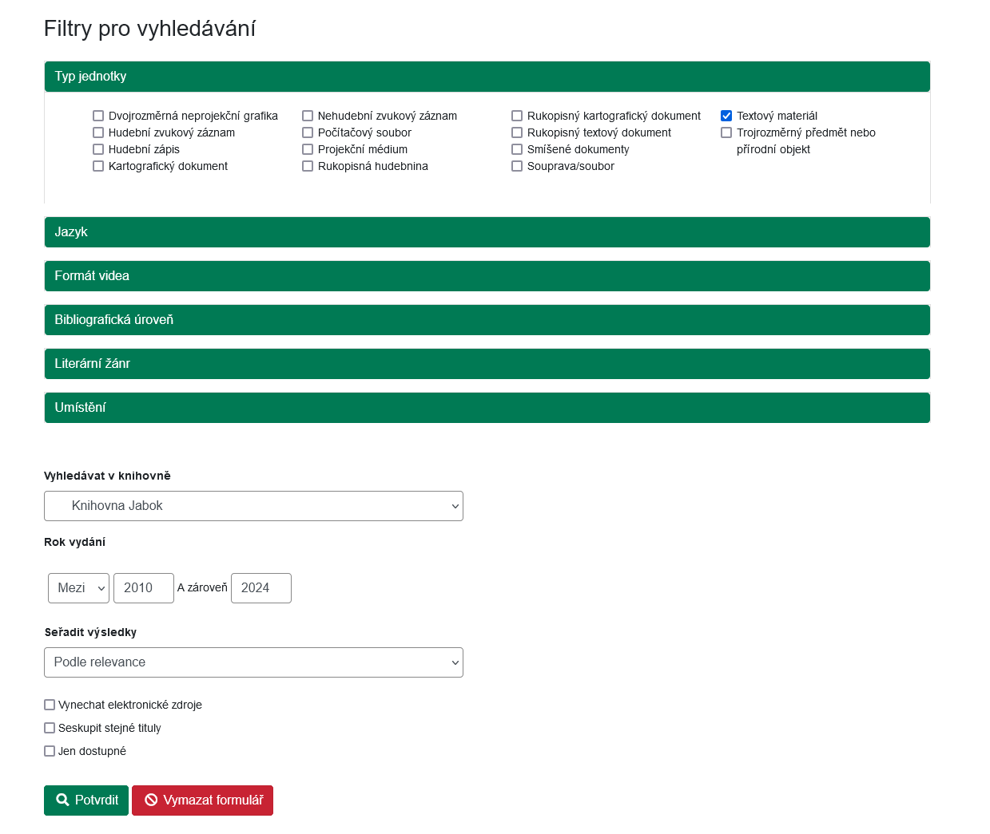
- Klikněte na lištu s příslušným filtrem,
- Zvolte hodnotu, podle které se mají výsledky filtrovat
- Podle potřeby Použijte také filtry pro rok vydání dokumentu nebo pro výběr knihovny ve spodní části.
- Podle potřeby zvolte ve spodní části způsob řazení vyhledaných dokumentů.
- Podle potřeby zvolte další možnosti:
  - Vynechat elektronické zdroje (zobrazí se pouze tištěné dokumenty nebo dokumenty na nosičích jako je DVD apod.
  - Seskupit stejné tituly: Pokud je dokument k dispozici ve více vydáních nebo formátech (DVD, text, elektronický zdroj), zobrazí se v seznamu výsledků pouze jednou. Pokud na takový dokument kliknete v seznamu výsledků, zobrazí se informace o jednotlivých vydáních a formátech.
  - Omezit na dostupné: Ve výsledcích se zobrazí pouze dokumenty, které jsou aktuálně k dispozici pro výpůčku.
- Vyhledávání zahájte tlačítkem „Potvrdit“
Pokud chcete všechny vyhledávané termíny a nastavené možnosti smazat, klikněte na tlačítko „Vymazat formulář“.
Pro filtrování a řezení výsledků můžete použít také vyhledávací zkratky

Mohlo by Vás také zajímat

Procházení katalogu
- Procházení podle názvů, autorů a témat
- Virtuální "prohlížení regálů"

Vyhledávání v katalogu
- Základní vyhledávání
- Pokročilé vyhledávání
- Filtry pro vyhledávání
- Operátory "A", "NEBO", "NE"
- Vyhledávání podle identifikátorů (ISBN, ISSN...)
- Vyhledávací zkratky
- Expertní vyhledávání
Byla pro Vás tato nápověda užitečná? Pokud máte nějaké náměty nebo připomínky, napište nám.

1)Pozor, když zvolíte příliš mnoho filtrů, zmenší se tím pravděpodobnost, že vůbec získáte nějaké výsledky.

